CHƯƠNG 1. KHẢO SÁT HỆ THỐNG
1.1. Giới thiệu website tài liệu vào hỗ trợ học tập
1.1.1. Giới thiệu về lĩnh vực giáo dục số
Trong bối cảnh chuyển đổi số diễn ra mạnh mẽ, giáo dục và đào tạo đang trải qua những thay đổi căn bản về phương thức học tập và truyền tải kiến thức. Khi hình thức học trực tuyến ngày càng phổ biến với hàng triệu người học trên toàn thế giới, nhu cầu tiếp cận tài liệu học tập chất lượng, tổ chức kiến thức khoa học và tra cứu thông tin nhanh chóng trở nên cấp thiết hơn bao giờ hết. Tuy nhiên, thực tế cho thấy nhiều sinh viên, học sinh và người học vẫn gặp không ít khó khăn trong việc tìm kiếm những nguồn tài liệu uy tín, có hệ thống và dễ tiếp cận một cách hiệu quả.
Hệ thống học tập số hiện đại không chỉ đơn thuần là nơi lưu trữ tài liệu mà còn là môi trường tương tác, nơi người học có thể trao đổi, thảo luận và chia sẻ kiến thức. Với sự phát triển của công nghệ trí tuệ nhân tạo, các nền tảng học tập đang ngày càng thông minh và cá nhân hóa hơn, đáp ứng nhu cầu học tập đa dạng của từng cá nhân.
Xuất phát từ nhu cầu thực tế của cộng đồng người học cũng như định hướng phát triển giáo dục số của nhà nước, việc xây dựng một hệ thống hỗ trợ học tập và tra cứu tài liệu hiệu quả trở thành vấn đề cấp thiết. Hệ thống hướng tới mục tiêu giúp người học tiếp cận kiến thức nhanh chóng, tổ chức tài liệu khoa học, hỗ trợ học tập tương tác và quản lý tiến trình học tập một cách hiệu quả.

1.1.2. Giới thiệu về sản phẩm hệ thống
- Tên hệ thống: EDUCONNECT - Nền tảng hỗ trợ học tập và tra cứu tài liệu thông minh.
- Mục đích tạo lập: Cung cấp nền tảng tra cứu tài liệu học tập toàn diện, hỗ trợ người học trong việc tìm kiếm, tổ chức và quản lý tài liệu học tập hiệu quả. Hệ thống cung cấp các tính năng như tìm kiếm tài liệu thông minh, quản lý thư viện cá nhân, ghi chú và đánh dấu, hỏi đáp cộng đồng, gợi ý tài liệu theo nhu cầu học tập, kèm theo đó là các công cụ hỗ trợ học tập như flashcard, quiz và theo dõi tiến độ học tập.
- Lượng người truy cập dự kiến: Trên 500 người cùng một thời điểm.
- Đối tượng thu hút: Hệ thống hướng đến học sinh, sinh viên, giảng viên, người đi làm muốn nâng cao kiến thức và những người quan tâm đến việc học tập suốt đời.

1.2 Khảo sát thực trạng chung của các hệ thống học tập hiện có
1.2.1 Mục tiêu
Xây dựng một hệ thống hỗ trợ học tập và tra cứu tài liệu với các đặc điểm chính sau:
- Cung cấp kho tài liệu đa dạng và phong phú: Tổng hợp các tài liệu học tập từ nhiều lĩnh vực khác nhau, bao gồm giáo trình, bài giảng, đề thi, tài liệu tham khảo và video bài giảng. Tích hợp công cụ tìm kiếm thông minh với khả năng lọc theo môn học, cấp độ, loại tài liệu và đánh giá người dùng.
- Tích hợp AI chatbot hỗ trợ người dùng(sử dụng API của google AI studio), gợi ý tài liệu theo thông tin người dùng.
- Giao diện thiết kế mượt mà, đảm bảo khả năng phản hồi nhanh chóng, dễ dàng sử dụng vì trên nhiều thiết bị khác nhau như: desktop, máy tính bảng, thiết bị di động,...
- Thiết kế cơ sở dữ liệu quan hệ tối ưu cho việc tra cứu và bảo trì. Cơ sở dữ liệu được tối ưu cho việc lưu trữ và truy xuất số lượng lớn các tài liệu, văn bản, thông tin người dùng,...
- Đáp ứng các yêu cầu bảo mật dữ liệu, phân quyền chức năng rõ ràng, khả năng mở rộng vào thân thiện với người dùng.
Với mục tiêu trên, đề tài hướng đến việc xây dựng một nền tảng hiện đại, đáng tin cậy, linh hoạt và dễ dàng trong việc sử dụng, góp phần hỗ trợ người dùng trong quá trình học tập.
1.2.2 Đối tượng và phương pháp khảo sát
- Đối tượng khảo sát:
- Các trang web chuyên cung cấp tài liệu như studocu, slideshare, tailieu.vn
- Các hệ thống quản lý học tập như cms, sinhvien.huce,..
- Các nền tảng học tập trực tuyến, các thư viện số
- Các nhóm và cộng động chia sẻ tài liệu, kiến thức học tập trên các mạng xã hội
Việc khảo sát các nguồn này nhằm thu thập dữ liệu về cách thức tổ chức tài liệu, loại nội dung phổ biến, cách hiển thị và quản lý tài liệu, tính năng tìm kiếm, và trải nghiệm người dùng đang được ưa chuộng.

- Phương pháp khảo sát
- Phân tích cấu trúc nội dung: Theo dõi, thống kê và phân loại các loại tài liệu được chia sẻ thường xuyên (giáo trình, bài giảng, đề thi, video bài giảng, tài liệu tham khảo). Ghi nhận định dạng tài liệu: PDF, PowerPoint, video, audio, interactive content. So sánh cấu trúc phân loại giữa các nền tảng để tìm ra phương pháp tổ chức tài liệu hiệu quả nhất.
- Khảo sát hành vi người dùng: Phân tích cách người học tương tác với tài liệu: lượt download, đánh giá, bình luận, chia sẻ. Từ đó rút ra những loại tài liệu và hình thức tổ chức được quan tâm nhiều nhất.
- Đánh giá tính năng: Thực hiện đối chiếu các tính năng chính giữa các nền tảng như Google Classroom, Moodle và Academia. Tập trung vào các yếu tố như khả năng tìm kiếm, tổ chức tài liệu, tương tác người dùng, hỗ trợ đa định dạng, tính năng cộng tác.
- Khảo sát nhu cầu thực tế: Tiến hành khảo sát trực tiếp với sinh viên, giáo viên thông qua bảng hỏi và phỏng vấn để hiểu rõ nhu cầu và khó khăn trong việc tìm kiếm và quản lý tài liệu học tập.
- Tổng hợp và phân tích: Tổng hợp kết quả khảo sát và rút ra tập hợp tính năng cốt lõi và xu hướng tổ chức tài liệu phù hợp với người học Việt Nam hiện nay.
1.2.3 Kết quả khảo sát
Sau khi tiến hành khảo sát và thu thập kết quả với các bước nêu trên, thu được kết quả như sau:
- Các nội dung phổ biến trên các nền tảng học tập
- Tài liệu học tập cơ bản: Giáo trình, bài giảng slide, đề thi và đáp án, bài tập và lời giải
- Video bài giảng: Ghi hình buổi học, video giải thích kiến thức, tutorial hướng dẫn
- Tài liệu nghiên cứu: Báo cáo khoa học, luận văn, bài báo chuyên ngành
- Tài liệu tham khảo: Sách điện tử, tạp chí chuyên ngành, case study
- Tài liệu tương tác: Quiz, flashcard, bài tập trắc nghiệm trực tuyến, simulation
- Các tính năng nổi bật
- Tìm kiếm thông minh: Lọc theo môn học, cấp độ, loại tài liệu, đánh giá, ngày cập nhật
- Thư viện cá nhân: Lưu trữ, tổ chức tài liệu theo thư mục, tag và category
- Công cụ ghi chú: Highlight, annotate, bookmark trên tài liệu PDF
- Học tập tương tác: Flashcard tự động, quiz, theo dõi tiến độ học tập
- Người dùng có thể bình luận, tải tài liệu và để lại đánh giá
- Hạn chế thường gặp
- Thiếu tính hệ thống: Nhiều nền tảng chưa phân loại tài liệu rõ ràng, khó tìm kiếm tài liệu chất lượng
- Chất lượng tài liệu không đồng nhất: Thiếu cơ chế kiểm duyệt và đánh giá chất lượng nghiêm ngặt
- Quá tải thông tin: Quá nhiều tài liệu nhưng thiếu công cụ lọc hiệu quả
- Giao diện phức tạp: Một số hệ thống có quá nhiều tính năng dẫn đến khó sử dụng
- Thiếu tính tương tác: Hầu hết nền tảng chỉ tập trung vào việc chia sẻ tài liệu mà thiếu các tính năng học tập tương tác
- Nhu cầu của người học
- Truy cập nhanh và dễ dàng: Người học cần tìm kiếm và truy cập tài liệu một cách nhanh chóng
- Tài liệu chất lượng cao: Nhu cầu về tài liệu đã được kiểm chứng và đánh giá tốt
- Cá nhân hóa học tập: Gợi ý tài liệu phù hợp với trình độ và mục tiêu học tập
- Học tập đa thiết bị: Có thể học mọi lúc mọi nơi trên các thiết bị khác nhau
- Cộng đồng hỗ trợ: Khả năng đặt câu hỏi và nhận trợ giúp từ cộng đồng
- Xu hướng phát triển trong tương lai
- Ứng dụng AI trong giáo dục: Chatbot hỗ trợ học tập, gợi ý tài liệu thông minh, chấm bài tự động
- Học tập cá nhân hóa: Điều chỉnh nội dung và tốc độ học theo từng người học
- Gamification: Áp dụng yếu tố game vào học tập để tăng động lực
- Học tập xã hội: Tăng cường tương tác và học tập cộng tác giữa người học
1.3 Các vấn đề và hạn chế của hệ thống học tập hiện tại
Trong quá trình khảo sát các nền tảng học tập phổ biến, tôi đã nhận diện được những hạn chế chính, cụ thể như sau:
- Thiếu tính tổ chức và hệ thống: Nhiều nền tảng chia sẻ tài liệu thiếu cấu trúc phân loại rõ ràng, khiến người học khó tìm kiếm tài liệu phù hợp. Tài liệu thường được upload tự do mà không có quy trình kiểm duyệt chặt chẽ về chất lượng và tính chính xác.
- Giao diện phức tạp và khó sử dụng: Một số hệ thống có quá nhiều tính năng nhưng thiết kế chưa tối ưu UX/UI, gây khó khăn cho người mới sử dụng. Quá nhiều quảng cáo và popup làm giảm trải nghiệm người dùng.
- Thiếu tính năng học tập tương tác: Hầu hết các nền tảng chỉ tập trung vào việc lưu trữ và chia sẻ tài liệu mà thiếu các công cụ hỗ trợ học tập như flashcard, quiz, tracking progress. Thiếu cơ chế gợi ý tài liệu thông minh dựa trên hành vi và nhu cầu học tập của người dùng.
- Hạn chế trong việc cộng tác và tương tác: Thiếu tính năng thảo luận và hỏi đáp trực tiếp trên tài liệu. Người học khó kết nối với nhau để cùng học tập và chia sẻ kinh nghiệm.
Những hạn chế này đặt ra yêu cầu cấp thiết về việc phát triển một hệ thống hỗ trợ học tập mới, đáp ứng được cả về tính tổ chức, trải nghiệm người dùng, tính tương tác và khả năng cá nhân hóa. Từ những bất cập và hạn chế hiện có trong hệ sinh thái học tập số, hệ thống được định hướng phát triển theo các nguyên tắc sau:
- Tổ chức tài liệu khoa học: Phân loại tài liệu theo cấu trúc chuẩn (môn học, chuyên ngành, cấp độ), tích hợp metadata đầy đủ cho mỗi tài liệu, áp dụng taxonomy phù hợp với hệ thống giáo dục Việt Nam.
- Kiểm duyệt chất lượng: Quy trình xét duyệt tài liệu trước khi công khai, hệ thống đánh giá và feedback từ cộng đồng, ưu tiên hiển thị tài liệu có độ tin cậy cao.
- Giao diện thân thiện và dễ sử dụng: Thiết kế tối giản, tập trung vào trải nghiệm đọc và học tập, tích hợp công cụ tìm kiếm thông minh với nhiều bộ lọc, tối ưu cho cả desktop và mobile.
- Tính năng học tập tương tác: Công cụ tạo flashcard tự động từ tài liệu, quiz và bài tập tự động, theo dõi tiến độ học tập và đề xuất lộ trình cá nhân hóa, hệ thống nhắc nhở và lập kế hoạch học tập.
- Cộng đồng học tập: Xây dựng diễn đàn hỏi đáp theo từng môn học, cho phép người học tạo nhóm học tập và chia sẻ tài liệu.
- Bảo mật và quyền riêng tư: Bảo vệ dữ liệu cá nhân và lịch sử học tập của người dùng, tuân thủ quy định về bản quyền tài liệu, phân quyền rõ ràng giữa người học, và quản trị viên.
Tổng kết
Chương khảo sát đã tập trung phân tích toàn diện các yếu tố liên quan đến việc xây dựng một hệ thống hỗ trợ học tập và tra cứu tài liệu, trong đó có bối cảnh thực tế của giáo dục số, nhu cầu người học, các nền tảng hiện có, cùng những vấn đề còn tồn tại ở các hệ thống hiện tại.​
Thông qua việc khảo sát các nền tảng như Google Classroom, Moodle, Academia.edu, và các cộng đồng học tập trên mạng xã hội, đã ghi nhận nhiều loại tài liệu phổ biến như giáo trình, bài giảng, video, cũng như các tính năng như tìm kiếm thông minh, thư viện cá nhân và công cụ học tập tương tác. Tuy nhiên, cũng đồng thời nhận diện được các bất cập lớn như thiếu tính tổ chức, chất lượng tài liệu không đồng nhất, giao diện phức tạp, và thiếu tính năng học tập tương tác.​
Từ đó, hệ thống định hướng xây dựng một nền tảng với giao diện thân thiện, tài liệu được tổ chức khoa học, tìm kiếm thông minh và có khả năng cá nhân hóa theo người dùng. Đồng thời, đặt ra các mục tiêu cụ thể về chức năng và phi chức năng như hỗ trợ nhiều định dạng tài liệu, tốc độ truy xuất nhanh, bảo mật thông tin và khả năng mở rộng trong tương lai.​
Kết quả khảo sát này đã đặt nền móng quan trọng cho giai đoạn thiết kế và phát triển hệ thống tiếp theo, hướng tới xây dựng một nền tảng học tập hiện đại, hiệu quả và thân thiện với người dùng.

CHƯƠNG 2: PHÂN TÍCH THIẾT KẾ HỆ THỐNG
2.1 Phân tích các yêu cầu về chức năng
2.1.1 Yêu cầu chức năng
Website EDUCONNECT được xây dựng nhằm cung cấp, cập nhật các tài liệu hỗ trợ công cuộc học tập trong bối cảnh việc học tập online đang trở nên quá phổ biến với tất cả mọi người. Hệ thống cần cung cấp các chức năng cho các người dùng cuối (người trực tiếp sử dụng phần mềm) và quản trị viên quản lý nội dung và vận hành nền tảng. Các yêu cầu chức năng bao gồm:

- Chức năng dành cho người dùng:
- Đăng ký tài khoản: Cho phép người dùng tạo một tài khoản cung cấp các thông tin cơ bản như tên đăng nhập, mật khẩu.
- Đăng nhập/ Đăng xuất: Cho phép người dùng đăng nhập để truy cập các tính năng cá nhân hóa và đăng xuất khi sử dụng xong.
- Khôi phục mật khẩu: Nếu người dùng có cập nhật email hoặc số điện thoại, có thể đặt lại mật khẩu qua email, sms, otp, …
- Quản lý hồ sơ: Cho phép người dùng xem và cập nhật thông tin cá nhân (ví dụ: tên, tuổi, cấp bậc đang theo học,...).
- Xem tài liệu: Hiển thị danh sách các tài liệu gợi ý cho người dùng trên trang chủ, được phân loại theo cấp bậc học, môn học, chủ đề,...
- Xem tài liệu theo danh mục: Cho phép người dùng lọc tài liệu theo bộ lọc mong muốn (ví dụ: môn toán, lớp 1, loại tài liệu miễn phí).
- Xem chi tiết tài liệu mong muốn: Cho phép người dùng đọc toàn bộ bài viết, tài liệu bao gồm cả nội dung, hình ảnh.
- Tìm kiếm tài liệu: Chức năng tìm kiếm tài liệu theo tên.
- Lưu tài liệu: Cho phép người dùng lưu tài liệu vào mục yêu thích của bản thân để xem lại thuận tiện.
- Bình luận: Cho phép người dùng bình luận trao đổi, tương tác dưới bài viết hoặc tài liệu.
- Xem danh sách yêu thích: Cho phép người dùng xem lại những tài liệu đã được lưu vào mục yêu thích
- Cập nhật danh sách yêu thích: Cho phép người dùng thêm, chỉnh sửa và xóa mục các tài liệu nằm trong mục yêu thích.
- Chatbot: Cung cấp chatbot để người dùng hỏi các câu hỏi cơ bản.
- Nạp tiền tài khoản: Cho phép người dùng nạp tiền vào tài khoản cá nhân trên website, dùng để mua và tải cái tài liệu.
- Chức năng dành cho quản trị viên:
- Quản lý tài liệu: Cho phép quản trị viên tạo, chỉnh sửa hoặc xóa tài liệu, bài viết.
- Quản lý danh mục: Cho phép quản trị viên tạo, chỉnh sửa hoặc xóa danh mục.
- Quản lý bình luận: Cho phép quản trị viên thêm, chỉnh sửa và xóa bình luận.
- Quản lý ngôn từ: Cho phép quản trị viên thiết lập các ngôn từ bị cấm sử dụng trên trang web, nhằm đảm bảo chất lượng và nội dung.
- Quản lý tài khoản người dùng: Cho phép quản trị viên thêm, chỉnh sửa hoặc phân quyền (user, admin) và xóa người dùng(tài khoản).
- Thống kê và phân tích: Thống kê hiệu suất về các tài liệu có trên hệ thống dựa vào lượt xem, bình luận và đánh giá.
2.1.2 Yêu cầu phi chức năng
Để đảm bảo website mang lại trải nghiệm mượt mà, đáng tin cậy và thân thiện với người dùng, các yêu cầu phi chức năng sau được xác định dựa trên mục tiêu của hệ thống:
- Hiệu suất: Hệ thống phải phản hồi các yêu cầu của người dùng gần như ngay lập tức(tối đa 5s) dưới điều kiện bình thường để đảm bảo trải nghiệm liền mạch.
- Khả năng mở rộng: Hệ thống phải được thiết kế để mở rộng nhằm đáp ứng lưu lượng người dùng và khối lượng dữ liệu tăng dần. Cơ sở dữ liệu cần hỗ trợ truy vấn và lập chỉ mục hiệu quả để xử lý khối lượng dữ liệu lớn.
- Tính khả dụng: Website phải đạt độ khả dụng để đảm bảo người dùng có thể truy cập mọi lúc, mọi nơi trên mọi thiết bị.
- Khả năng phục hồi: Website phải có khả năng tự phục hồi sau sự cố (ví dụ: lỗi máy chủ, mất kết nối cơ sở dữ liệu) thông qua các cơ chế sao lưu, chuyển đổi.
- Khả năng bảo trì: Mã nguồn và cơ sở dữ liệu phải được thiết kế theo module dễ cập nhật, sửa lỗi hoặc thêm tính năng mới mà không ảnh hưởng đến hoạt động của hệ thống và trải nghiệm người dùng.
- Tính bảo mật: Hệ thống phải mã hóa dữ liệu để bảo vệ thông tin người dùng, phân quyền rõ ràng giữa các vai trò(user, admin) để ngăn chặn truy cập trái phép.
- Thân thiện với người dùng: Giao diện trực quan, dễ sử dụng với nhiều đối tượng khác nhau, trên nhiều thiết bị khác nhau.
- Khả năng tương tác: Hệ thống phải tích hợp mượt mà với các API bên thứ ba để cung cấp dữ liệu, phản hồi theo thời gian thực.
2.2 Các tác nhân của hệ thống
2.2.1 Các tác nhân
Hệ thống gồm hai nhóm tác nhân chính, đại diện cho các vai trò khác nhau trên website:
- Người dùng (User): Là người dùng cuối, người trực tiếp tương tác và sử dụng trang web nhằm mục đích học tập, bàn luận, tìm hiểu thông tin, tương tác với nội dung. Người dùng có thể nạp thêm tài khoản để xem và tải xuống một số nội dung bản đầy đủ.
- Quản trị viên (Admin): Quản trị viên là người chịu trách nhiệm quản lý và vận hành hệ thống, bao gồm nội dung trên trang web, user và tài khoản của họ, các bình luận và bài viết. Admin là người kiểm soát chất lượng trang web, bảo trì hệ thống để đảm bảo website hoạt động an toàn.
2.2.2 Các chức năng của hệ thống
Hệ thống cung cấp chức năng cụ thể cho từng nhóm tác nhân, được thiết kế để đáp ứng nhu cầu của người dùng và đảm bảo quản lý hiệu quả các chức năng dưới đây:
- Chức năng cho người dùng (user):
- Đăng ký: Người dùng tạo tài khoản, cung cấp các thông tin như tên đăng nhập, mật khẩu, các thông tin cá nhân khác.
- Đăng nhập/Đăng xuất: Người dùng đăng nhập để truy cập các tính năng cá nhân hóa.
- Khôi phục mật khẩu: Nếu người dùng có cập nhật email hoặc số điện thoại, có thể đặt lại mật khẩu qua email, sms, otp, …
- Quản lý hồ sơ: Cho phép người dùng xem và cập nhật thông tin cá nhân (ví dụ: tên, tuổi, cấp bậc đang theo học,...).
- Xem tài liệu: Hiển thị danh sách các tài liệu gợi ý cho người dùng trên trang chủ, được phân loại theo cấp bậc học, môn học, chủ đề,...
- Xem tài liệu theo danh mục: Cho phép người dùng lọc tài liệu theo bộ lọc mong muốn (ví dụ: môn toán, lớp 1, loại tài liệu miễn phí).
- Xem chi tiết tài liệu mong muốn: Cho phép người dùng đọc toàn bộ bài viết, tài liệu bao gồm cả nội dung, hình ảnh.
- Tìm kiếm tài liệu: Chức năng tìm kiếm tài liệu theo tên.
- Lưu tài liệu: Cho phép người dùng lưu tài liệu vào mục yêu thích của bản thân để xem lại thuận tiện.
- Bình luận: Cho phép người dùng bình luận trao đổi, tương tác dưới bài viết hoặc tài liệu.
- Xem danh sách yêu thích: Cho phép người dùng xem lại những tài liệu đã được lưu vào mục yêu thích
- Cập nhật danh sách yêu thích: Cho phép người dùng thêm, chỉnh sửa và xóa mục các tài liệu nằm trong mục yêu thích.
- Chatbot: Cung cấp chatbot để người dùng hỏi các câu hỏi cơ bản.
- Nạp tiền tài khoản: Cho phép người dùng nạp tiền vào tài khoản cá nhân trên website, dùng để mua và tải cái tài liệu.
- Tải tài liệu: Cho phép người dùng tải xuống tài liệu về máy (đôi khi sẽ có những nội dung trả phí để tải về bản đầy đủ)

- Chức năng cho quản trị viên(admin):
- Quản lý tài liệu: Cho phép quản trị viên tạo, chỉnh sửa hoặc xóa tài liệu, bài viết.
- Quản lý danh mục: Cho phép quản trị viên tạo, chỉnh sửa hoặc xóa danh mục.
- Quản lý bình luận: Cho phép quản trị viên thêm, chỉnh sửa và xóa bình luận.
- Quản lý ngôn từ: Cho phép quản trị viên thiết lập các ngôn từ bị cấm sử dụng trên trang web, nhằm đảm bảo chất lượng và nội dung.
- Quản lý tài khoản người dùng: Cho phép quản trị viên thêm, chỉnh sửa hoặc phân quyền (user, admin) và xóa người dùng(tài khoản).
- Thống kê và phân tích: Thống kê hiệu suất về các tài liệu có trên hệ thống dựa vào lượt xem, bình luận và đánh giá.

Bảng 1. Bảng phân quyền chức năng của các tác nhân hệ thống

STT | Chức năng | Admin | User
1 | Đăng ký | X | X
2 | Đăng nhập | X | X
3 | Xem và chỉnh sửa thông tin cá nhân | X | X
4 | Đổi mật khẩu | X | X
5 | Đặt lại mật khẩu | X | X
6 | Tìm kiếm bài viết, tài liệu | X | X
7 | Xem bài viết, tài liệu | X | X
8 | Lưu bài viết, tài liệu | X | X
9 | Xem bài viết, tài liệu đã lưu | X | X
10 | Bình luận về tài liệu, bài viết | X | X
11 | Báo cáo bình luận | X | X
12 | Sử dụng chatbot | X | X
13 | Tải xuống tài liệu | X | X
14 | Đăng tải bài viết, tài liệu | X | X
15 | Quản lý danh mục | X
16 | Quản lý bài viết | X
17 | Quản lý bình luận | X
18 | Quản lý tài khoản | X
19 | Quản lý tài liệu | X
20 | Thống kê, báo cáo | X

Chú thích: X là có khả năng truy cập

2.3 Biểu đồ use case
2.3.1 Use case tổng quát
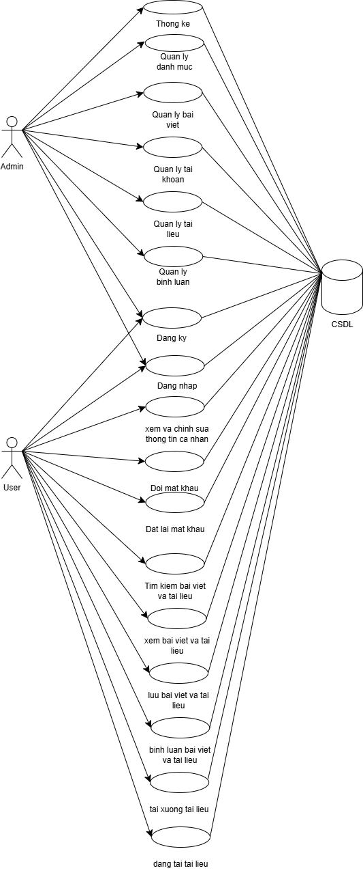
hình 2.1 biểu đồ use case tổng quát
Biểu đồ use case mô tả các chức năng mà website được thiết kế để phục vụ hai nhóm đối tượng chính là Admin và User với các chức năng sử dụng chính như sau:
- Admin:
- Đăng nhập
- Đăng ký
- Quản lý bài viết, tài liệu
- Quản lý tài khoản
- Quản lý bình luận
- Thống kê
- User:
- Đăng nhập
- Đăng ký
- Xem và chỉnh sửa thông tin cá nhân
- Đổi mật khẩu
- Đặt lại mật khẩu
- Tìm kiếm bài viết và tài liệu
- Xem chi tiết bài viết và tài liệu
- Lưu bài viết và tài liệu vào danh sách yêu thích
- Bình luận, báo cáo bình luận bài viết và tài liệu
- Tải xuống tài liệu
- Đăng tải tài liệu
- Nạp tiền vào tài khoản

2.3.2 Biểu đồ use case thứ cấp
2.3.2.1. Biểu đồ use case thứ cấp từ phía người dùng

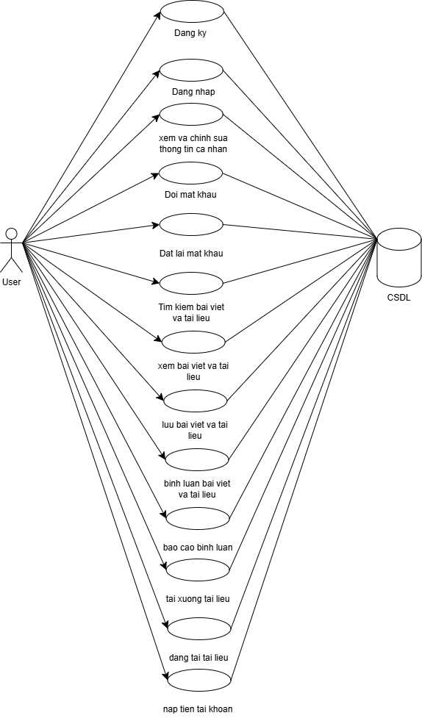
Hình 2.2 Biểu đồ use case thứ cấp từ phía người dùng

2.3.2.1. Biểu đồ use case thứ cấp từ phía người quản trị

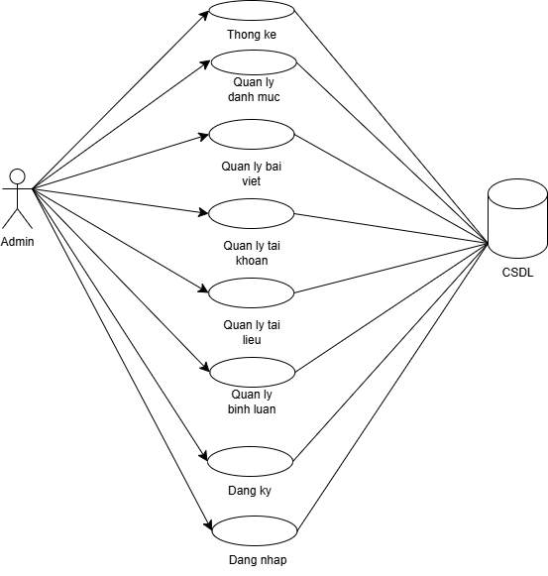

Hình 2.3 Biểu đồ use case thứ cấp từ phía người quản trị

2.3.3 Biểu đồ use case phân rã
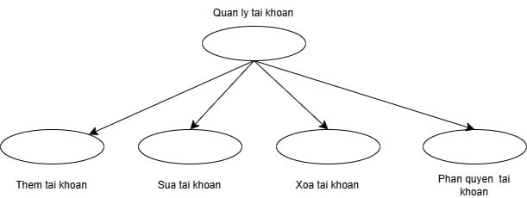
Biểu đồ phân rã use case Quản lý tài khoản

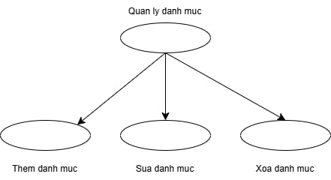
Biểu đồ phân ra use case Quản lý danh mục

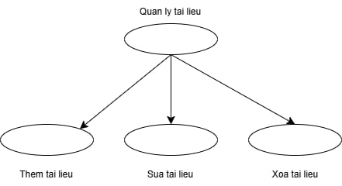
Biểu đồ phân ra use case Quản lý tài liệu

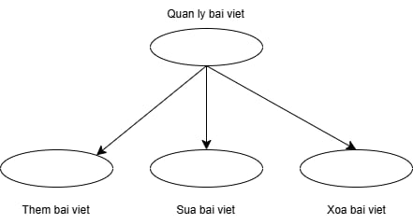

Biểu đồ phân ra use case Quản lý bài viết

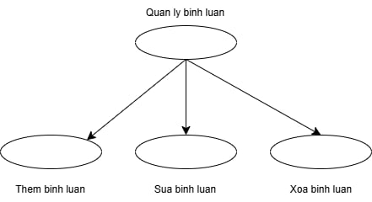

Biểu đồ phân ra use case Quản lý bình luận

2.3.4 Mối quan hệ giữa các use case
2.3.4.1 Biểu đồ mối quan hệ use case người dùng
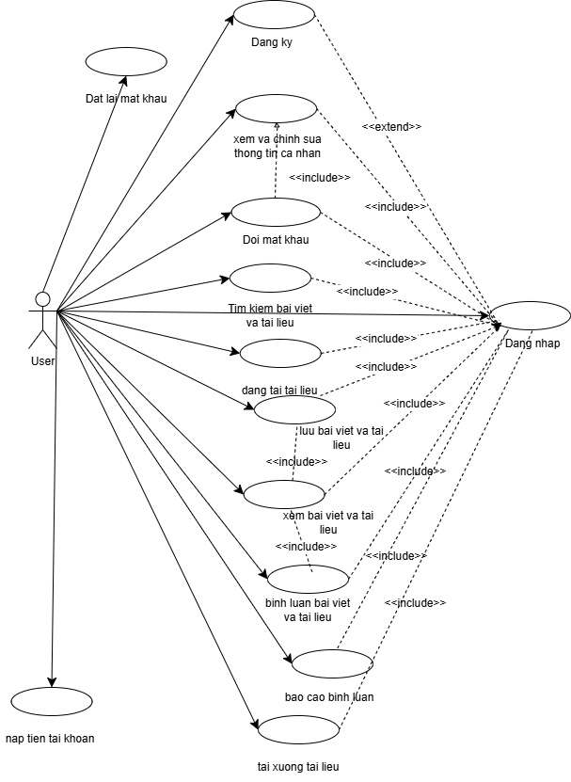
Hình Biểu đồ mối quan hệ use case người dùng

Biểu đồ này minh họa toàn bộ các chức năng mà User có thể thực hiện được trong hệ thống. Actor “User” đặt bên trái, từ đó các đường nối thẳng chỉ vào các use case:
- Đăng nhập: Là bước đầu tiên, cũng là bước bắt buộc để truy cập các chức năng cá nhân hóa và tương tác với hệ thống.
- Các chức năng cần xác thực:
- Xem và chỉnh sửa thông tin cá nhân
- Đổi mật khẩu
- Đặt lại mật khẩu
- Tìm kiếm các bài viết và cái tài liệu
- Xem chi tiết các tài liệu
- Xem các tài liệu theo danh mục
- Lưu các tài liệu vào mục yêu thích
- Bình luận về các bài viết, tài liệu
- Báo cáo các bình luận vi phạm
- Tải xuống tải liệu
- Đăng tải tài liệu
- Quan hệ include từ hầu hết các use case đều hướng về “Đăng nhập” diễn tả việc User phải đăng nhập thành công mới có thể thực hiện các thao tác nêu trên.
- Quan hệ extend:
- Đăng ký extend Đăng nhập: Sau khi đăng ký thành công, người dùng có thể chuyển đến trang đăng nhập của hệ thống và dùng tài khoản vừa đăng ký để thực hiện đăng nhập.
- Quan hệ phụ thuộc chức năng:
- Bình luận include Xem chi tiết tài liệu: User phải xem một tài liệu hoặc bài viết thì mới có thể bình luận được trong tài liệu hoặc bài viết đó.
- Lưu tài liệu include Xem chi tiết tài liệu: User phải xem một tài liệu hoặc bài thì mới có thể lưu được tài liệu hoặc bài viết đó.

2.3.4.2 Biểu đồ mối quan hệ use case admin
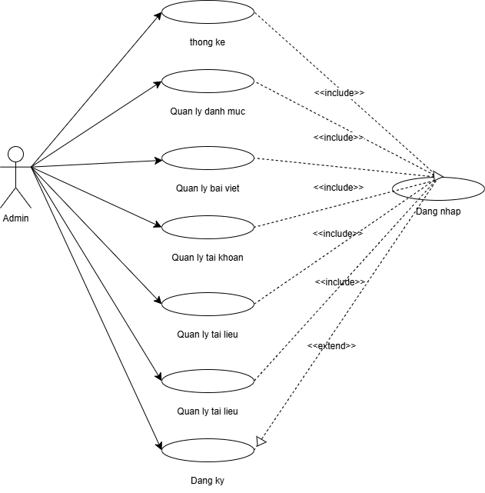
Hình Biểu đồ mối quan hệ use case admin

Biểu đồ này minh họa toàn diện các chức năng quản trị và mối quan hệ phụ thuộc mà vai trò Admin có thể thực hiện trong hệ thống website. Actor "Admin" được đặt ở vị trí trung tâm bên trái, từ đó các đường nối thẳng chỉ vào các use case chính thể hiện quyền truy cập trực tiếp của quản trị viên. Các use case chính của Admin bao gồm:
- Đăng nhập: Là bước đầu tiên, cũng là bước bắt buộc để admin truy cập các chức năng cá nhân hóa và tương tác với hệ thống.
- Quản lý danh mục: Chức năng cho phép admin thêm, sửa, xóa các danh mục bao gồm chỉnh sửa các danh mục và nội dung bên trong danh mục đó.
- Quản lý bài viết: Chức năng cho phép admin thêm, sửa, xóa các bài viết trên website.
- Quản lý tài khoản: Chức năng cho phép admin thêm, sửa, xóa và cấp quyền cho các tài khoản.
- Quản lý tài liệu: Chức năng cho phép admin thêm, sửa, xóa tài liệu xuất hiện trên hệ thống.
- Thống kê: Chức năng cho phép admin thống kê ra 1 danh sách dựa trên yêu cầu.
- Quan hệ include từ hầu hết các use case quản lý hướng về "Đăng nhập" thể hiện rằng Admin phải xác thực danh tính thành công trước khi có thể thực hiện bất kỳ thao tác nào của hệ thống
- Quan hệ extend:
- Đăng ký extend Đăng nhập: Sau khi đăng ký thành công, người dùng có thể chuyển đến trang đăng nhập của hệ thống và dùng tài khoản vừa đăng ký để thực hiện đăng nhập.

2.4 Mô tả chi tiết các use case
2.4.1 Use case đăng ký
- Tên Use case | Đăng ký tài khoản
- Mô tả vắn tắt | Use case cho phép người dùng tạo tài khoản mới để truy cập và sử dụng các tính năng của website
- Luồng sự kiện | 3.1 Luồng cơ bản:  - Use case bắt đầu khi người dùng truy cập phần đăng ký trong trang đăng nhập. Hệ thống hiển thị form đăng ký yêu cầu nhập các thông tin cơ bản và tích và ô đồng ý với các điều khoản.  - Người dùng sau khi nhập đầy đủ thông tin và bấm nút “đăng ký”, Hệ thống sẽ xác nhận 2 mật khẩu đã trùng nhau, tiếp tục xác nhận qua các bước bảo mật sau đó tạo tài khoản mới, lưu thông tin tài khoản vào cơ sở dữ liệu rồi hiển thị thông báo đã đăng ký thành công.  - Sau khi đăng ký thành công, người dùng được trả về trang đăng nhập trước đó để đăng nhập. Use case kết thúc.  3.2 Luồng rẽ nhánh  - Tại bước 2, nếu mật khẩu trong 2 lần nhập không giống nhau, hệ thống sẽ thông báo và yêu cầu nhập lại cho đến khi 2 mật khẩu trùng nhau.  - Tại bước 2, nếu người dùng chưa tick vào ô “đồng ý với điều khoản”, hệ thống sẽ yêu cầu tick vào ô “đồng ý với điều khoản”  - Tại bất kỳ bước nào, nếu có lỗi kết nối với cơ sở dữ liệu, hệ thống sẽ hiện thông báo “có lỗi xảy ra, vui lòng thử lại sau” và use case kết thúc.
- Các sản phẩm đặc biệt | Tài khoản mới được tạo với thông tin cơ bản của người dùng, người dùng có thể đăng nhập ngay sau khi đăng ký tài khoản thành công.
- Tiền điều kiện | Người dùng chưa có tài khoản trong hệ thống
- Hậu điều kiện | Tài khoản mới được tạo xuất hiện trong cơ sở dữ liệu và người dùng được trả về trang đăng nhập.
- Điểm mở rộng | Đăng nhập

2.4.2 Use case tìm kiếm
Bảng mô tả chi tiết use case tìm kiếm
- Tên Use case | Tìm kiếm bài viết, tài liệu
- Mô tả vắn tắt | Use case cho phép người dùng tìm kiếm bài viết, tài liệu trên toàn bộ website theo từ khóa.
- Luồng sự kiện | 3.1 Luồng cơ bản:  - Use case bắt đầu khi người dùng bấm vào thanh tìm kiếm trong header. Hệ thống mở tìm kiếm toàn màn hình. Người dùng nhập từ khóa vào ô tìm kiếm và nhấn tìm kiếm.  - Hệ thống gửi yêu cầu tìm kiếm đến cơ sở dữ liệu với từ khóa đã nhập, và trả về kết quả những bài viết, tài liệu chứa từ khóa đó.  - Người dùng nhấn vào một kết quả để xem chi tiết bài viết, dialog tìm kiếm đóng và chuyển hướng đến trang bài viết. Use case kết thúc.  3.2 Luồng rẽ nhánh  - Tại bước 2, nếu người dùng xóa hết từ khóa, hệ thống xóa danh sách kết quả và quay về trạng thái ban đầu.  - Tại bước 2, nếu không tìm thấy kết quả nào, hệ thống hiển thị "Không tìm thấy kết quả".  - Tại bất kỳ lúc nào, người dùng có thể nhấn nút "Back" để đóng dialog và quay về trang trước đó.  - Tại bất kỳ bước nào nếu có lỗi kết nối cơ sở dữ liệu, hệ thống hiển thị thông báo lỗi và use case kết thúc.
- Các sản phẩm đặc biệt | Danh sách kết quả tìm kiếm với thông tin đầy đủ của các bài viết phù hợp.
- Tiền điều kiện | Không có
- Hậu điều kiện | Người dùng có thể truy cập vào bài viết hoặc tài liệu mong muốn từ kết quả tìm kiếm.
- Điểm mở rộng | Xem bài viết và tài liệu

2.4.3 Use case xem bài viết và tài liệu
Bảng mô tả chi tiết use case xem bài viết và tài liệu

- Tên Use case | Xem bài viết và tài liệu
- Mô tả vắn tắt | Use case cho phép người dùng xem các bài viết hoặc tài liệu có trên website
- Luồng sự kiện | 3.1 Luồng cơ bản:  - Người dùng bấm vào bài viết hoặc tài liệu bất kỳ, trang web sẽ hiển thị ra tài liệu đó, sau khi người dùng dừng xem tài liệu, use case kết thúc  3.2 Luồng rẽ nhánh  - Nếu tài liệu là liệu được đánh dấu “cần trả phí để xem” thì yêu cầu người dùng nạp thêm tiền vào tài khoản và hiển thị nút dẫn đến trang nạp tiền.  - Nếu trong thời điểm bất kỳ, không thể kết nối đến cơ sở dữ liệu, hiển thị thông báo “có lỗi, vui lòng thử lại sau”.
- Các sản phẩm đặc biệt | Không có
- Tiền điều kiện | Người dùng đã đăng nhập vào hệ thống
- Hậu điều kiện | Người dùng có thể xem và tải xuống tải liệu
- Điểm mở rộng | Không có

2.4.4 Use case bình luận
Bảng mô tả chi tiết use case bình luận
- Tên Use case | Bình luận bài viết và tài liệu
- Mô tả vắn tắt | Use case này cho phép người dùng đã đăng nhập thêm bình luận dưới các bài viết và tài liệu.
- Luồng sự kiện | 3.1 Luồng cơ bản:  - Use case bắt đầu khi người dùng đã đăng nhập vào hệ thống và đang xem chi tiết một bài viết. Hệ thống hiển thị form bình luận với avatar người dùng và ô nhập.  - Người dùng nhập nội dung bình luận vào ô text và nhấn nút "Gửi". Hệ thống kiểm tra nội dung không được để trống.  - Hệ thống gửi request tạo bình luận mới đến cơ sở dữ liệu.  - Hệ thống nhận response thành công, thêm bình luận mới vào đầu danh sách hiển thị và reset form bình luận về trạng thái ban đầu. Số lượng bình luận hiển thị được tăng,cộng điểm cho người dùng dưới dạng tiền trong tài khoản. Use case kết thúc.  3.2 Luồng rẽ nhánh  - Tại bước 1, nếu người dùng chưa đăng nhập, hệ thống hiển thị thông báo "Đăng nhập để bình luận về bài viết này" với link đến trang đăng nhập.  - Tại bước 2, nếu nội dung bình luận trống, hệ thống không cho phép gửi.  - Tại bất kỳ bước nào nếu có lỗi kết nối cơ sở dữ liệu, hệ thống hiển thị thông báo lỗi và use case kết thúc.
- Các sản phẩm đặc biệt | Bình luận mới được thêm vào bài viết và hiển thị trong danh sách.
- Tiền điều kiện | Người dùng đã đăng nhập vào hệ thống và đang xem chi tiết bài viết.
- Hậu điều kiện | Bình luận được lưu vào hệ thống và hiển thị cho tất cả người dùng.
- Điểm mở rộng | Không có

2.4.5 Use case xem và chỉnh sửa thông tin cá nhân
Bảng mô tả chi tiết use case xem và chỉnh sửa thông tin cá nhân

- Tên Use case | Xem và chỉnh sửa thông tin cá nhân
- Mô tả vắn tắt | Use case này cho phép người dùng cập nhật thông tin tài khoản của mình.
- Luồng sự kiện | 3.1 Luồng cơ bản:  - Use case bắt đầu khi người dùng đã đăng nhập truy cập trang profile từ menu. Hệ thống load thông tin hiện tại của người dùng và hiển thị trong form.  - Hệ thống hiển thị form chỉnh sửa với các trường: avatar (có thể upload), họ tên, email, số điện thoại, ngày sinh.  - Người dùng thay đổi thông tin mong muốn. Nếu có upload ảnh avatar, hệ thống xử lý upload ngay lập tức và hiển thị.  - Người dùng nhấn "Lưu thông tin". Hệ thống lưu dữ liệu vào cơ sở dữ liệu và hiển thị thông báo thành công. Use case kết thúc.  3.2 Luồng rẽ nhánh  - Tại bước 3, nếu file ảnh không đúng format hoặc quá lớn, hệ thống hiển thị thông báo lỗi và không cho phép upload.  - Tại bước 4, nếu có lỗi validation, hệ thống hiển thị thông báo lỗi cụ thể cho từng trường.  - Tại bước 4, nếu có lỗi kết nối đến cơ sở dữ liệu, hệ thống báo lỗi và use case kết thúc.
- Các sản phẩm đặc biệt | Thông tin người dùng được cập nhật trong.
- Tiền điều kiện | Người dùng đã đăng nhập vào hệ thống.
- Hậu điều kiện | Thông tin mới được lưu và hiển thị.
- Điểm mở rộng | Không có.

2.4.6 Use case hỏi đáp tự động
Bảng use case hỏi đáp tự động

- Tên Use case | Hỏi đáp tự động
- Mô tả vắn tắt | Use case này cho phép người dùng tương tác với chatbot AI để hỏi đáp những thắc mắc liên quan đến bài tập, tài liệu, các kiến thức,....
- Luồng sự kiện | 3.1 Luồng cơ bản:  - Use case bắt đầu khi người dùng nhấn vào icon chat trên website. Hệ thống hiển thị cửa sổ chat với lời chào và các gợi ý câu hỏi phổ biến. Người dùng nhập câu hỏi. Hệ thống xử lý câu hỏi thông qua AI. Chatbot phân tích nội dung câu hỏi và truy vấn dữ liệu phù hợp từ cơ sở dữ liệu hoặc API external (google AI studio)  - Hệ thống trả về câu trả lời phù hợp, người dùng có thể tiếp tục những câu hỏi tiếp theo, use case kết thúc  3.2 Luồng rẽ nhánh  - Nếu chatbot không hiểu câu hỏi, hệ thống gợi ý lại cách đặt câu hỏi hoặc đưa ra menu chọn chủ đề để người dùng chọn thay vì gõ thông tin tự do.  - Nếu có lỗi kết nối API hoặc cơ sở dữ liệu, hệ thống thông báo "Xin lỗi, hiện tại tôi không thể truy cập thông tin. Vui lòng thử lại sau."
- Các sản phẩm đặc biệt | Không có
- Tiền điều kiện | Người dùng đã đăng nhập vào hệ thống, chatbot đã được tích hợp và hoạt động ổn định
- Hậu điều kiện | Người dùng nhận về câu trả lời.
- Điểm mở rộng | Không có.

2.4.7 Use case đăng tải tải liệu
Bảng use case đăng tải tải liệu

- Tên Use case | Đăng tải tài liệu
- Mô tả vắn tắt | Use case cho phép người dùng đăng tải tài liệu(hoặc bài viết) lên website
- Luồng sự kiện | 3.1 Luồng cơ bản:  - Use case bắt đầu khi người dùng nhấn “đăng tải tài liệu” tại trang chủ. Hệ thống mở dialog tạo bài viết mới.  - Người dùng nhập vào nội dung của bài viết muốn đăng tải, hoặc upload tài liệu dưới dạng tệp đính kèm như pdf, word,....  - Sau khi bấm “Đăng bài” hệ thống đóng dialog, hiển thị thông báo đăng bài thành công và cộng điểm cho người dùng dưới dạng tiền trong tài khoản. Use case kết thúc  3.2 Luồng rẽ nhánh  - Ở bước 2, nếu người dùng chưa viết nội dung cho bài viết, hoặc upload tài liệu thì báo lỗi và yêu cầu người dùng nhập nội dung đăng tải.  - Tại bất kỳ bước nào, nếu có lỗi kết nối đến cơ sở dữ liệu, hệ thống báo lỗi và use case kết thúc.
- Các sản phẩm đặc biệt | Bài viết được tạo, số dư tài khoản của người đăng bài tăng
- Tiền điều kiện | Người dùng đã đăng nhập vào hệ thống
- Hậu điều kiện | Tài liệu (hoặc bài viết) được lưu vào database và hiển thị trên website
- Điểm mở rộng | Xem bài viết và tài liệu

2.4.8 Use case quản lý tài khoản (admin)
Bảng use case quản lý tài khoản

- Tên Use case | Quản lý tài khoản
- Mô tả vắn tắt | Use case này cho phép admin quản lý người dùng trong hệ thống bao gồm xem, sửa, cấp quyền và xóa tài khoản.
- Luồng sự kiện | 3.1 Luồng cơ bản:  - Use case bắt đầu khi admin đã đăng nhập truy cập trang quản lý tài khoản. Hệ thống gọi API lấy danh sách tất cả user và hiển thị trong bảng.  - Admin có thể thực hiện các hành động như chỉnh sửa vai trò, xóa tài khoản, xóa hàng loạt,...  - Với mỗi hành động, hệ thống gửi yêu cầu tương ứng và cập nhật sau khi thành công. Use case kết thúc.  3.2 Luồng rẽ nhánh  - Tại bước 2, nếu chọn xóa user mà không có user nào được chọn, hệ thống hiển thị "Vui lòng chọn ít nhất một người dùng".  - Tại bất kỳ bước nào nếu có lỗi kết nối cơ sở dữ liệu, hệ thống hiển thị thông báo lỗi và use case kết thúc.
- Các sản phẩm đặc biệt | Danh sách user được cập nhật với quyền truy cập và trạng thái mới.
- Tiền điều kiện | Admin đã đăng nhập vào hệ thống quản trị.
- Hậu điều kiện | Thông tin user được cập nhật.
- Điểm mở rộng | Không có.

2.4.9 Use case quản lý bình luận (admin)
Bảng use case quản lý bình luận

- Tên Use case | Quản lý bình luận
- Mô tả vắn tắt | Use case này cho phép admin thêm, sửa, xóa các bình luận
- Luồng sự kiện | 3.1 Luồng cơ bản:  - Use case bắt đầu khi admin đã đăng nhập dưới tư cách quản trị viên. admin có thể xóa trực tiếp bình luận trên trang web, hoặc từ những bình luận đã bị báo cáo.  - Admin bấm icon xóa bình luận, hiển thị thông báo “Bạn có chắc chắn muốn xóa bình luận này không?” và đưa ra 2 lựa chọn “Có” và “Không”, nếu chọn “Có”, hệ thống xóa bình luận khỏi database và thông báo thành công. Nếu chọn “Không”, hệ thống trở về trước khi bấm vào icon xóa bình luận.  3.2 Luồng rẽ nhánh  - Tại bất kỳ bước nào nếu có lỗi kết nối với database, hệ thống báo lỗi và use case kết thúc.
- Các sản phẩm đặc biệt | Không có
- Tiền điều kiện | Admin đã đăng nhập vào với tư cách quản trị viên.
- Hậu điều kiện | Bình luận được kiểm duyệt.
- Điểm mở rộng | Không có.

2.4.10 Use case thống kê (admin)
Bảng use case thống kê

- Tên Use case | Thống kê
- Mô tả vắn tắt | Use case này cho phép admin xem tổng quan hoạt động website qua các biểu đồ và báo cáo chi tiết.
- Luồng sự kiện | 3.1 Luồng cơ bản:  - Use case bắt đầu khi admin đã đăng nhập truy cập trang Analytics. Hệ thống lấy dữ liệu.  - Hệ thống hiển thị các chỉ số chính: tổng người dùng, tổng bài viết, lượt xem trang, số bình luận. Admin có thể thay đổi khoảng thời gian thống kê (7, 30, 90 ngày). Hệ thống cập nhật dữ liệu tương ứng và tính toán.  - Hệ thống hiển thị biểu đồ hoạt động theo ngày, danh sách hoạt động gần đây, bài viết phổ biến và bảng thống kê chi tiết. Use case kết thúc.  3.2 Luồng rẽ nhánh  - Tại bước 2, nếu không có dữ liệu thống kê, hệ thống hiển thị "Không có dữ liệu thống kê".  - Tại bước 2, nếu lỗi khi thay đổi khoảng thời gian, hệ thống hiển thị thông báo lỗi.  - Tại bất kỳ bước nào nếu có lỗi API hoặc kết nối database, hệ thống hiển thị "Lỗi khi tải thống kê" và use case kết thúc.
- Các sản phẩm đặc biệt | Dashboard thống kê toàn diện với dữ liệu realtime và xu hướng phát triển
- Tiền điều kiện | Admin đã đăng nhập vào với tư cách quản trị viên
- Hậu điều kiện | Nắm bắt được thống kê tổng quan của hệ thống
- Điểm mở rộng | Xuất báo cáo

